**TALLER 4**

**¿QUÉ CARACTERÍSTICAS TUVO EL RENACIMIENTO ARTÍSTICO?**

|  |  |
| --- | --- |
| Nombre |  |
| Fecha | 19-03-2024 |

**Objetivo: Caracterizar el renacimiento a través de fuentes para el análisis de elementos de continuidad y cambio entre periodos históricos**

**Instrucciones:**

* En parejas lean las fuentes y respondan las preguntas:

1. Clasifica las fuentes en una tabla

|  |  |  |  |  |  |
| --- | --- | --- | --- | --- | --- |
| Fuente | Autor y año | Origen | Naturaleza | Ámbito | Descripción |
|  |  |  |  |  |  |
|  |  |  |  |  |  |
|  |  |  |  |  |  |

1. ¿Qué características económicas, políticas y sociales permiten el surgimiento del Renacimiento artístico?
2. ¿Con qué clase social se vincula el surgimiento del Renacimiento artístico? ¿Cómo pudiste reconocer a qué clase social se vincula el surgimiento del Renacimiento?
3. Según Joan Kelly-Gadol: ¿qué ocurre con las mujeres durante el Renacimiento?, ¿a qué crees que se debe esta situación?, ¿consideras relevante el estudio de la historia desde un enfoque de género?, ¿por qué?
4. A partir de las obras, describe las características del arte renacentista

Fuente 1:

"En Florencia, los Médici acabaron con la endémica inestabilidad social. Sus reformas dotaron al gobierno de la fuerza y continuidad suficientes para hacer de Florencia una república poderosa. [...] Durante su gobierno, aceptado sin reparos por la mayoría de los ciudadanos, Florencia conoció una época de prosperidad económica, pero también artística, debido al mecenazgo que desempeñó la familia. Incluso, el potencial económico de estos banqueros y su sapiencia política dieron a Florencia una incuestionable presencia en los asuntos de Italia".

Colás Latorre, Gregorio y otros (2007). *Historia Moderna Universal*.

Fuente 2:

"Si el pintor quiere contemplar bellezas que lo cautiven, es muy dueño de crearlas, y si quiere ver cosas monstruosas y que espanten, o bien bufonescas y risibles o, incluso, conmovedoras, de ellas puede ser señor y dios. [...] Si quiere valles o, desde las altas cumbres de los montes, descubrir una vasta campiña o, desde allí, divisar el horizonte del mar, es muy dueño de hacerlo; y lo es si desde los valles profundos quiere ver las altas montañas o, desde las altas montañas, los valles profundos y las playas. En efecto, todo lo que en el universo es, por esencia, presencia o ficción, será primero en la mente del pintor y después en sus manos. Y son aquellas cosas tan excelentes, que engendran una proporcionada armonía con solo contemplarlas un instante, cual ocurre con la naturaleza".

Vinci, Leonardo da (1498). *Tratado de pintura*.

Fuente 3:

"[...] no hubo "renacimiento" para las mujeres, al menos no durante el Renacimiento. El Estado, el capitalismo temprano y las relaciones sociales formadas por estos influyeron en la vida de las mujeres del Renacimiento de diferentes maneras de acuerdo a sus posiciones en la sociedad. Pero el hecho es que las mujeres como grupo, especialmente entre las clases que dominaban la elite urbana italiana, experimentaron una reducción de oportunidades sociales y personales que los hombres de sus clases no experimentaron tan marcadamente, como fue el caso de la burguesía y la nobleza".

Kelly-Gadol, Joan (1977). *¿Tuvieron renacimiento las mujeres?*

Fuente 4:

Botticelli, Sandro (1484-1485). El nacimiento de Venus. (Pintura.

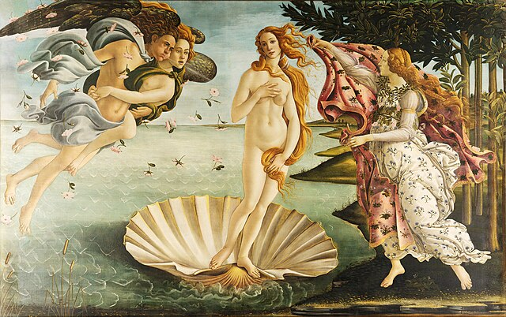

Fuente 5:

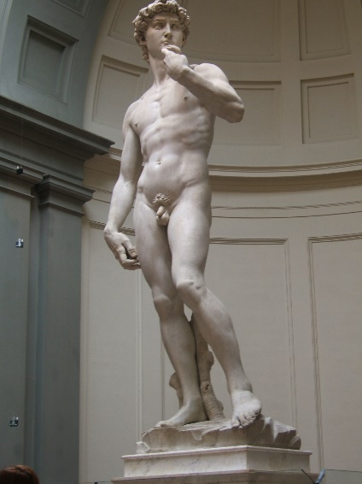

Miguel Ángel (1501 1504). David. (Escultura).

Fuente 6:

Anguissola, Sofonisba de (1556). Autorretrato en el caballete. (Pintura).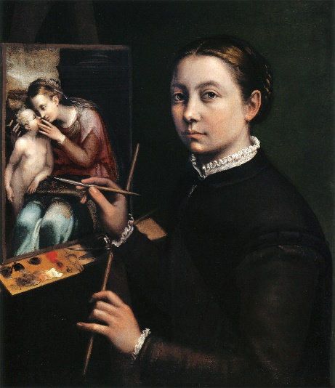

Fuente 7:

Vinci, Leonardo da (1503-1519). La Gioconda. (Pintura).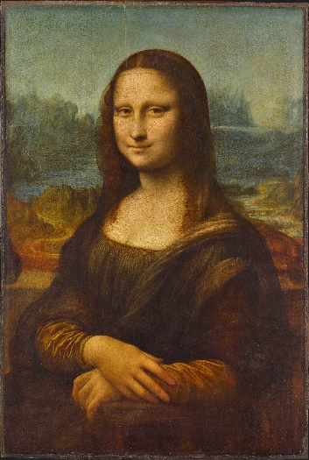

Fuente 8:

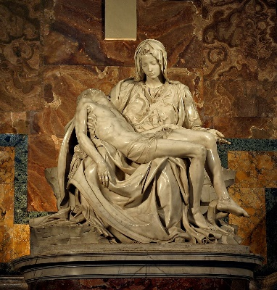 Buonarroti, Miguel Ángel. (1498-1500). La piedad. (Escultura)